**LAB 1**

**1. Thực hành 1: Tính chu vi, diện tích**

|  |
| --- |
| using System;  class Program  {  static void Main()  {  // Nhập dữ liệu  Console.Write("Nhập vào chiều dài: ");  double a = Convert.ToDouble(Console.ReadLine());  Console.Write("Nhập vào chiều rộng: ");  double b = Convert.ToDouble(Console.ReadLine());  // Tính chu vi và diện tích  double chuVi = (a + b) * 2;  double dienTich = a * b;  // Hiển thị kết quả  Console.WriteLine("Chu vi là: " + chuVi);  Console.WriteLine("Diện tích là: " + dienTich);  }  } |

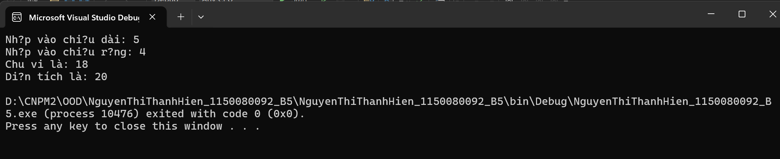

**2. Thực hành 2: Tìm số lớn hơn trong 2 số nguyên a và b được nhập vào từ bàn phím.**

|  |
| --- |
| using System;  class Program  {  static void Main()  {  Console.Write("Nhập số nguyên a: ");  int a = Convert.ToInt32(Console.ReadLine());  Console.Write("Nhập số nguyên b: ");  int b = Convert.ToInt32(Console.ReadLine());  int max;  if (a > b)  max = a;  else  max = b;  Console.WriteLine("Số lớn hơn là: " + max);  }  } |

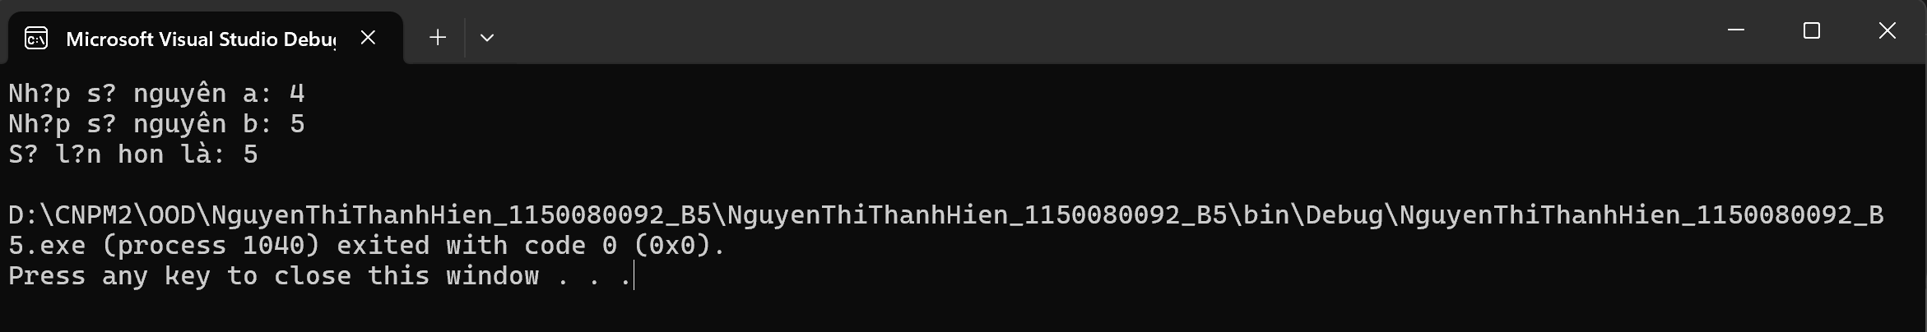

**3. Thực hành 3: Tìm số có giá trị lớn nhất trong 3 số nguyên a, b, c được nhập vào từ bàn phím.**

|  |
| --- |
| using System;  class Program  {  static void Main()  {  Console.Write("Nhập a: ");  int a = Convert.ToInt32(Console.ReadLine());  Console.Write("Nhập b: ");  int b = Convert.ToInt32(Console.ReadLine());  Console.Write("Nhập c: ");  int c = Convert.ToInt32(Console.ReadLine());  int max = a;  if (b > max) max = b;  if (c > max) max = c;  Console.WriteLine("Số lớn nhất là: " + max);  }  } |

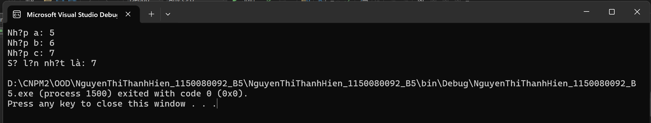

**4. Thực hành 4: Cho biết một tháng có bao nhiêu ngày. Biết tháng, năm được nhập**

**vào từ bàn phím.**

|  |
| --- |
| using System;  class Program  {  static void Main()  {  Console.Write("Nhập năm: ");  int nam = Convert.ToInt32(Console.ReadLine());  Console.Write("Nhập tháng: ");  int thang = Convert.ToInt32(Console.ReadLine());  switch (thang)  {  case 1:  case 3:  case 5:  case 7:  case 8:  case 10:  case 12:  Console.WriteLine("Tháng có 31 ngày.");  break;  case 4:  case 6:  case 9:  case 11:  Console.WriteLine("Tháng có 30 ngày.");  break;  case 2:  if ((nam % 400 == 0) || (nam % 4 == 0 && nam % 100 != 0))  Console.WriteLine("Tháng có 29 ngày.");  else  Console.WriteLine("Tháng có 28 ngày.");  break;  default:  Console.WriteLine("Tháng không hợp lệ!");  break;  }  }  } |

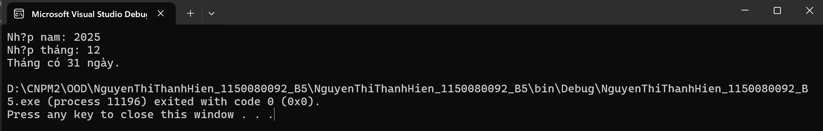

**5. Viết chương trình nhập vào một số nguyên n**

|  |
| --- |
| using System;  class Program  {  static void Main()  {  Console.Write("Nhập số nguyên n: ");  int n = Convert.ToInt32(Console.ReadLine());  if (n % 2 == 0)  Console.WriteLine(n + " là số chẵn");  else  Console.WriteLine(n + " là số lẻ");  if (n < 0)  Console.WriteLine(n + " là số âm");  else  Console.WriteLine(n + " là số không âm");  }  } |

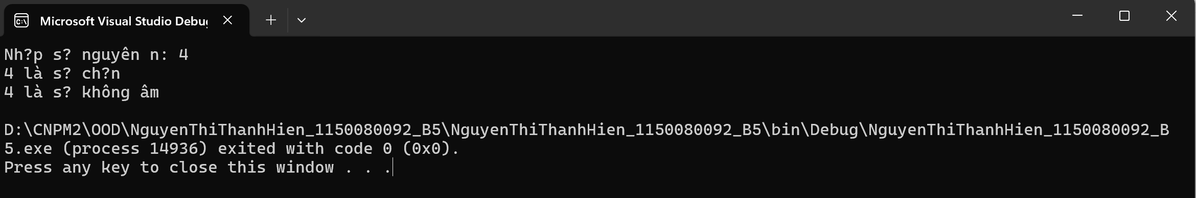

**6. Thực hành 6: Viết chương trình nhập vào 2 số thực dương chỉ chiều dài và chiều  rộng của hình chữ nhật. In ra màn hình chu vi và diện tích của hình chữ nhật đó.**

|  |
| --- |
| using System;  class Program  {  static void Main()  {  Console.Write("Nhập chiều dài: ");  double a = Convert.ToDouble(Console.ReadLine());  Console.Write("Nhập chiều rộng: ");  double b = Convert.ToDouble(Console.ReadLine());  double P = (a + b) * 2;  double S = a * b;  Console.WriteLine($"Chu vi = {P}, Diện tích = {S}");  }  } |

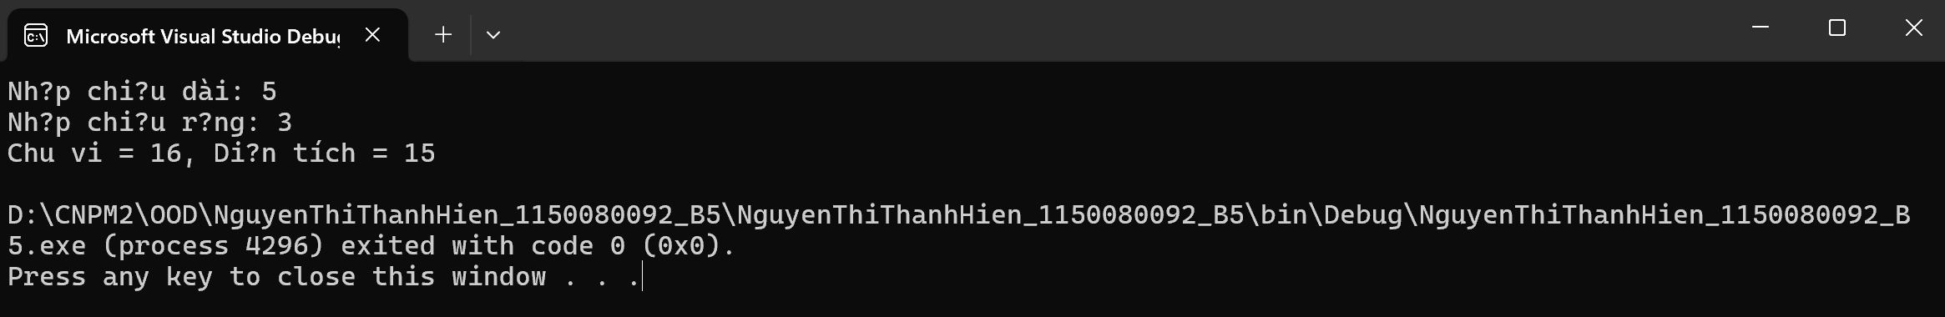

**7. Thực hành 7: Viết chương trình nhập vào ba số thực chỉ độ dài của ba đoạn  thẳng. Kiểm tra nếu ba đoạn thẳng này lập thành được một tam giá thì hiển thị  chu vi và diện tích của tam giác đó.**

|  |
| --- |
| using System;  class Program  {  static void Main()  {  Console.Write("Nhập cạnh a: ");  double a = Convert.ToDouble(Console.ReadLine());  Console.Write("Nhập cạnh b: ");  double b = Convert.ToDouble(Console.ReadLine());  Console.Write("Nhập cạnh c: ");  double c = Convert.ToDouble(Console.ReadLine());  if (a + b > c && a + c > b && b + c > a)  {  double P = a + b + c;  double p = P / 2; // nửa chu vi  double S = Math.Sqrt(p * (p - a) * (p - b) * (p - c));  Console.WriteLine("Chu vi tam giác = " + P);  Console.WriteLine("Diện tích tam giác = " + S);  }  else  {  Console.WriteLine("Ba cạnh không lập thành tam giác.");  }  }  } |

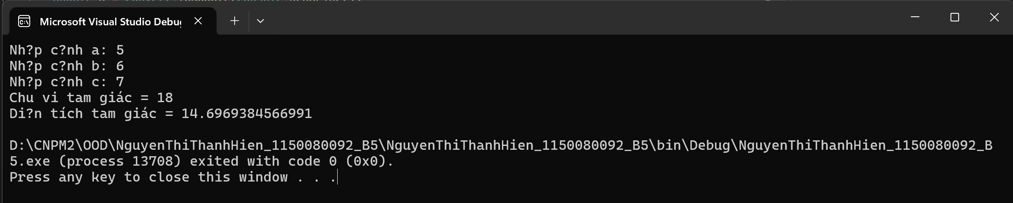

**8. Thực hành 8: Viết chương trình giải phương trình bậc 2: ax2 + bx + c = 0.**

|  |
| --- |
| using System;  class Program  {  static void Main()  {  Console.Write("Nhập a: ");  double a = Convert.ToDouble(Console.ReadLine());  Console.Write("Nhập b: ");  double b = Convert.ToDouble(Console.ReadLine());  Console.Write("Nhập c: ");  double c = Convert.ToDouble(Console.ReadLine());  if (a == 0)  {  if (b == 0)  Console.WriteLine("Phương trình vô nghiệm!");  else  Console.WriteLine("Phương trình có 1 nghiệm: x = " + (-c / b));  }  else  {  double delta = b * b - 4 * a * c;  if (delta < 0)  Console.WriteLine("Phương trình vô nghiệm!");  else if (delta == 0)  Console.WriteLine("Phương trình có nghiệm kép: x = " + (-b / (2 * a)));  else  {  double x1 = (-b + Math.Sqrt(delta)) / (2 * a);  double x2 = (-b - Math.Sqrt(delta)) / (2 * a);  Console.WriteLine($"Phương trình có 2 nghiệm: x1 = {x1}, x2 = {x2}");  }  }  }  } |

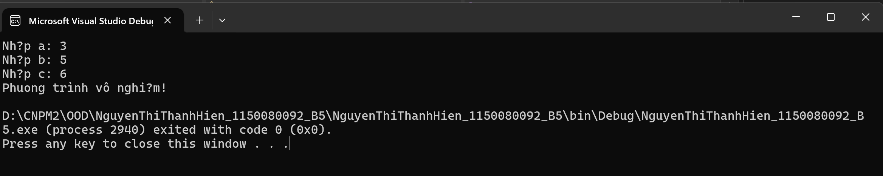

**9. Thực hành 9: Tính tổng các phần tử trong mảng.**

|  |
| --- |
| using System;  class Program  {  static void Main()  {  Console.Write("Nhập số phần tử của mảng: ");  int n = Convert.ToInt32(Console.ReadLine());  int[] arr = new int[n];  for (int i = 0; i < n; i++)  {  Console.Write("Nhập phần tử arr[{0}]: ", i);  arr[i] = Convert.ToInt32(Console.ReadLine());  }  int tong = 0;  for (int i = 0; i < n; i++)  {  tong += arr[i];  }  Console.WriteLine("Tổng các phần tử trong mảng là: " + tong);  }  } |

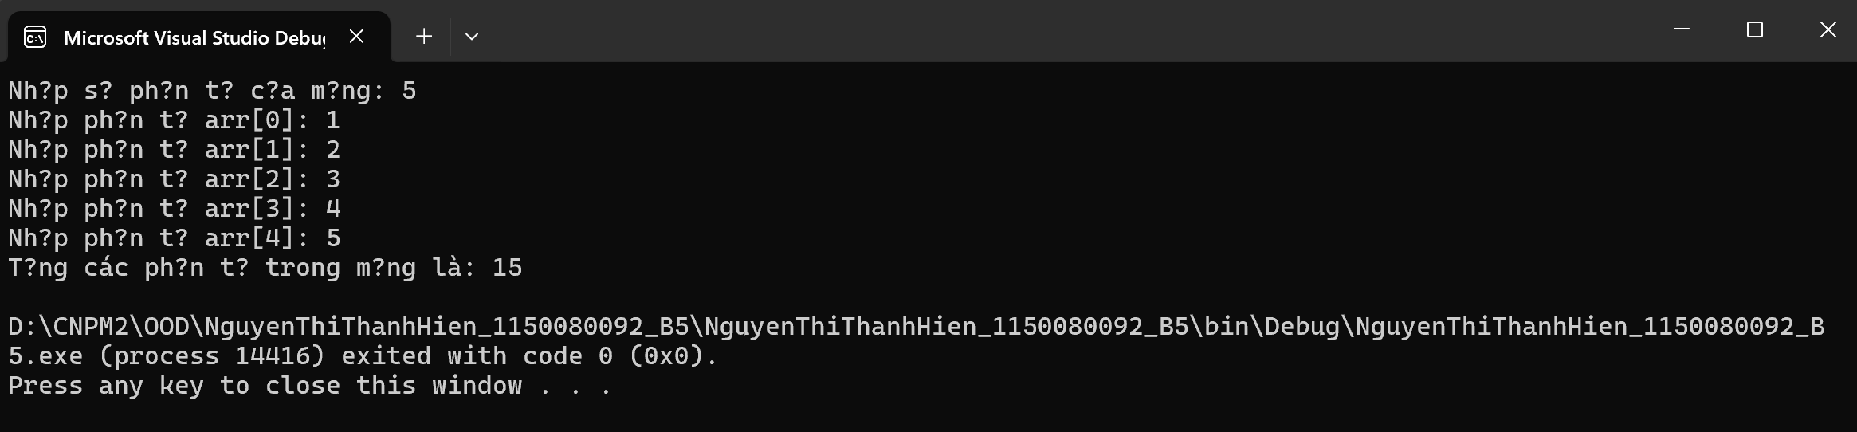

**10. Thực hành 10: Dùng giải thuật sắp xếp chọn (Selection Sort) để sắp xếp tăng dần mảng các số nguyên. Mảng các số nguyên được lưu trong tệp văn bản có tên là “input_array.txt”.**

|  |
| --- |
| using System;  using System.IO;  class Program  {  static void Main()  {  // Đọc dữ liệu từ file  string[] lines = File.ReadAllText("input_array.txt").Split(new char[] { ' ', '\n', '\r' }, StringSplitOptions.RemoveEmptyEntries);  int n = lines.Length;  int[] arr = new int[n];  for (int i = 0; i < n; i++)  {  arr[i] = Convert.ToInt32(lines[i]);  }  // Selection Sort  for (int i = 0; i < n - 1; i++)  {  int minIndex = i;  for (int j = i + 1; j < n; j++)  {  if (arr[j] < arr[minIndex])  {  minIndex = j;  }  }  // Hoán đổi  int temp = arr[i];  arr[i] = arr[minIndex];  arr[minIndex] = temp;  }  Console.WriteLine("Mảng sau khi sắp xếp tăng dần:");  foreach (int num in arr)  {  Console.Write(num + " ");  }  }  } |

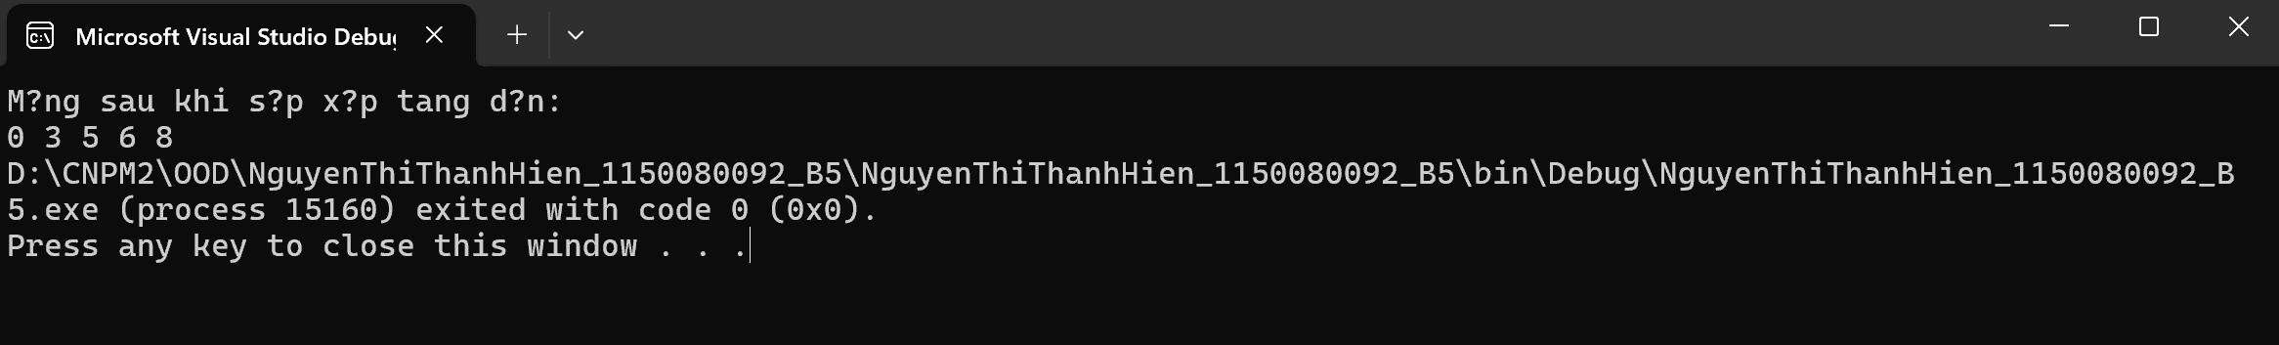

**11. Thực hành 11: Chèn thêm một số nguyên được nhạp vào từ bàn phím vào mảng đã sắp xếp tăng dần nhưng không làm mất tính tăng dần của mảng.**

|  |
| --- |
| using System;  class Program  {  static void Main()  {  Console.Write("Nhập số phần tử mảng: ");  int n = Convert.ToInt32(Console.ReadLine());  int[] arr = new int[n + 1]; // +1 để chèn thêm phần tử  Console.WriteLine("Nhập mảng đã sắp xếp tăng dần:");  for (int i = 0; i < n; i++)  {  Console.Write("arr[{0}] = ", i);  arr[i] = Convert.ToInt32(Console.ReadLine());  }  Console.Write("Nhập số nguyên cần chèn: ");  int x = Convert.ToInt32(Console.ReadLine());  int pos = n; // mặc định chèn cuối  for (int i = 0; i < n; i++)  {  if (x < arr[i])  {  pos = i;  break;  }  }  // Dời phần tử sang phải  for (int i = n; i > pos; i--)  {  arr[i] = arr[i - 1];  }  arr[pos] = x;  n++;  Console.WriteLine("Mảng sau khi chèn:");  for (int i = 0; i < n; i++)  {  Console.Write(arr[i] + " ");  }  }  } |

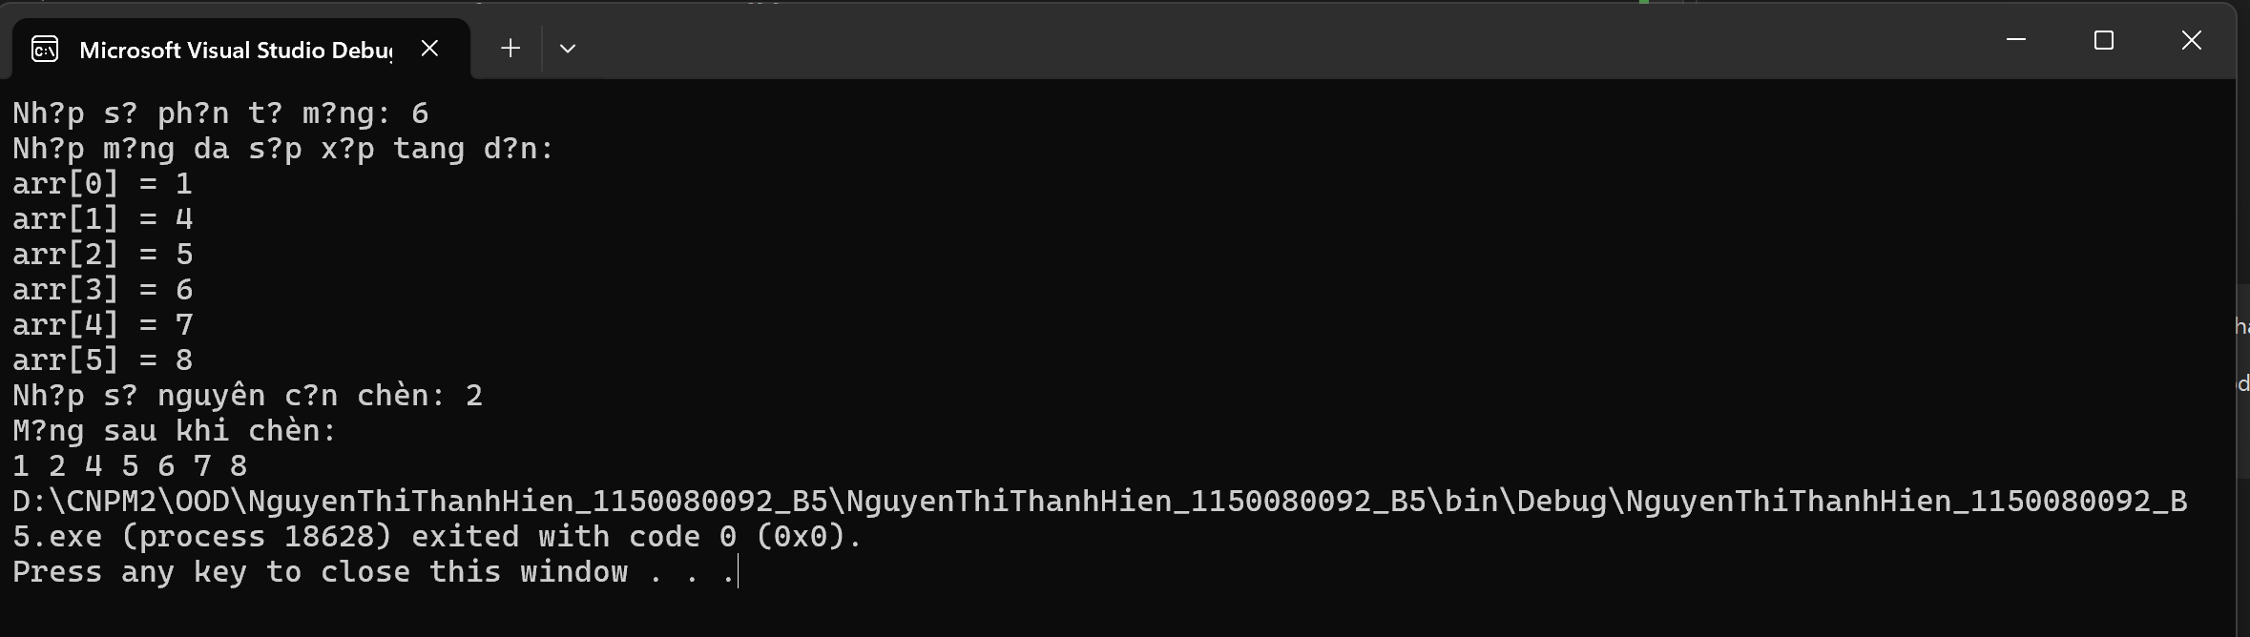

**LAB 2**

**1. Thực hành 1: Thiết kế form**

**Form1.cs**

|  |
| --- |
| using System;  using System.Windows.Forms;  namespace NguyenThiThanhHien_1150080092_lab2  {  public partial class Form1 : Form  {  public Form1()  {  InitializeComponent();  }  private bool LayDuLieu(out double a, out double b)  {  try  {  a = Convert.ToDouble(txtSoA.Text.Trim());  b = Convert.ToDouble(txtSoB.Text.Trim());  return true;  }  catch  {  MessageBox.Show("Vui lòng nhập số hợp lệ!", "Lỗi nhập liệu",  MessageBoxButtons.OK, MessageBoxIcon.Error);  a = b = 0;  return false;  }  }  private void btnCong_Click(object sender, EventArgs e)  {  if (LayDuLieu(out double a, out double b))  txtKetQua.Text = (a + b).ToString();  }  private void btnTru_Click(object sender, EventArgs e)  {  if (LayDuLieu(out double a, out double b))  txtKetQua.Text = (a - b).ToString();  }  private void btnNhan_Click(object sender, EventArgs e)  {  if (LayDuLieu(out double a, out double b))  txtKetQua.Text = (a * b).ToString();  }  private void btnChia_Click(object sender, EventArgs e)  {  if (LayDuLieu(out double a, out double b))  {  if (b == 0)  {  MessageBox.Show("Không thể chia cho 0!", "Lỗi tính toán",  MessageBoxButtons.OK, MessageBoxIcon.Warning);  return;  }  txtKetQua.Text = (a / b).ToString();  }  }  private void btnXoa_Click(object sender, EventArgs e)  {  txtSoA.Clear();  txtSoB.Clear();  txtKetQua.Clear();  txtSoA.Focus();  }  private void btnThoat_Click(object sender, EventArgs e)  {  DialogResult result = MessageBox.Show("Bạn có chắc chắn muốn thoát không?",  "Xác nhận",  MessageBoxButtons.YesNo,  MessageBoxIcon.Question);  if (result == DialogResult.Yes)  this.Close();  }  private void txtKetQua_TextChanged(object sender, EventArgs e)  {  }  }  } |

**Form1.Desginer.cs**

|  |
| --- |
| namespace NguyenThiThanhHien_1150080092_lab2  {  partial class Form1  {  /// <summary>  /// Required designer variable.  /// </summary>  private System.ComponentModel.IContainer components = null;  /// <summary>  /// Clean up resources.  /// </summary>  protected override void Dispose(bool disposing)  {  if (disposing && (components != null))  {  components.Dispose();  }  base.Dispose(disposing);  }  #region Windows Form Designer generated code  private void InitializeComponent()  {  this.lblTitle = new System.Windows.Forms.Label();  this.lblSoA = new System.Windows.Forms.Label();  this.lblSoB = new System.Windows.Forms.Label();  this.lblKetQua = new System.Windows.Forms.Label();  this.txtSoA = new System.Windows.Forms.TextBox();  this.txtSoB = new System.Windows.Forms.TextBox();  this.txtKetQua = new System.Windows.Forms.TextBox();  this.btnCong = new System.Windows.Forms.Button();  this.btnTru = new System.Windows.Forms.Button();  this.btnNhan = new System.Windows.Forms.Button();  this.btnChia = new System.Windows.Forms.Button();  this.btnXoa = new System.Windows.Forms.Button();  this.btnThoat = new System.Windows.Forms.Button();  this.SuspendLayout();  //  // lblTitle  //  this.lblTitle.AutoSize = true;  this.lblTitle.Font = new System.Drawing.Font("Microsoft Sans Serif", 14F, System.Drawing.FontStyle.Bold);  this.lblTitle.Location = new System.Drawing.Point(120, 20);  this.lblTitle.Name = "lblTitle";  this.lblTitle.Size = new System.Drawing.Size(582, 44);  this.lblTitle.TabIndex = 0;  this.lblTitle.Text = "Thực hiện các phép tính số học ";  //  // lblSoA  //  this.lblSoA.AutoSize = true;  this.lblSoA.Location = new System.Drawing.Point(50, 80);  this.lblSoA.Name = "lblSoA";  this.lblSoA.Size = new System.Drawing.Size(113, 25);  this.lblSoA.TabIndex = 1;  this.lblSoA.Text = "nhập số a:";  //  // lblSoB  //  this.lblSoB.AutoSize = true;  this.lblSoB.Location = new System.Drawing.Point(50, 120);  this.lblSoB.Name = "lblSoB";  this.lblSoB.Size = new System.Drawing.Size(113, 25);  this.lblSoB.TabIndex = 2;  this.lblSoB.Text = "nhập số b:";  //  // lblKetQua  //  this.lblKetQua.AutoSize = true;  this.lblKetQua.Location = new System.Drawing.Point(50, 160);  this.lblKetQua.Name = "lblKetQua";  this.lblKetQua.Size = new System.Drawing.Size(92, 25);  this.lblKetQua.TabIndex = 3;  this.lblKetQua.Text = "Kết quả:";  //  // txtSoA  //  this.txtSoA.Location = new System.Drawing.Point(205, 80);  this.txtSoA.Name = "txtSoA";  this.txtSoA.Size = new System.Drawing.Size(220, 31);  this.txtSoA.TabIndex = 4;  this.txtSoA.Text = "1";  //  // txtSoB  //  this.txtSoB.Location = new System.Drawing.Point(205, 123);  this.txtSoB.Name = "txtSoB";  this.txtSoB.Size = new System.Drawing.Size(220, 31);  this.txtSoB.TabIndex = 5;  this.txtSoB.Text = "2";  //  // txtKetQua  //  this.txtKetQua.Location = new System.Drawing.Point(205, 160);  this.txtKetQua.Name = "txtKetQua";  this.txtKetQua.ReadOnly = true;  this.txtKetQua.Size = new System.Drawing.Size(202, 31);  this.txtKetQua.TabIndex = 6;  this.txtKetQua.TextChanged += new System.EventHandler(this.txtKetQua_TextChanged);  //  // btnCong  //  this.btnCong.Location = new System.Drawing.Point(50, 210);  this.btnCong.Name = "btnCong";  this.btnCong.Size = new System.Drawing.Size(75, 30);  this.btnCong.TabIndex = 7;  this.btnCong.Text = "Cộng";  this.btnCong.UseVisualStyleBackColor = true;  this.btnCong.Click += new System.EventHandler(this.btnCong_Click);  //  // btnTru  //  this.btnTru.Location = new System.Drawing.Point(150, 210);  this.btnTru.Name = "btnTru";  this.btnTru.Size = new System.Drawing.Size(75, 30);  this.btnTru.TabIndex = 8;  this.btnTru.Text = "Trừ";  this.btnTru.UseVisualStyleBackColor = true;  this.btnTru.Click += new System.EventHandler(this.btnTru_Click);  //  // btnNhan  //  this.btnNhan.Location = new System.Drawing.Point(250, 210);  this.btnNhan.Name = "btnNhan";  this.btnNhan.Size = new System.Drawing.Size(75, 30);  this.btnNhan.TabIndex = 9;  this.btnNhan.Text = "Nhân";  this.btnNhan.UseVisualStyleBackColor = true;  this.btnNhan.Click += new System.EventHandler(this.btnNhan_Click);  //  // btnChia  //  this.btnChia.Location = new System.Drawing.Point(350, 210);  this.btnChia.Name = "btnChia";  this.btnChia.Size = new System.Drawing.Size(75, 30);  this.btnChia.TabIndex = 10;  this.btnChia.Text = "Chia";  this.btnChia.UseVisualStyleBackColor = true;  this.btnChia.Click += new System.EventHandler(this.btnChia_Click);  //  // btnXoa  //  this.btnXoa.Location = new System.Drawing.Point(120, 260);  this.btnXoa.Name = "btnXoa";  this.btnXoa.Size = new System.Drawing.Size(100, 30);  this.btnXoa.TabIndex = 11;  this.btnXoa.Text = "Xóa";  this.btnXoa.UseVisualStyleBackColor = true;  this.btnXoa.Click += new System.EventHandler(this.btnXoa_Click);  //  // btnThoat  //  this.btnThoat.Location = new System.Drawing.Point(250, 260);  this.btnThoat.Name = "btnThoat";  this.btnThoat.Size = new System.Drawing.Size(100, 30);  this.btnThoat.TabIndex = 12;  this.btnThoat.Text = "Thoát";  this.btnThoat.UseVisualStyleBackColor = true;  this.btnThoat.Click += new System.EventHandler(this.btnThoat_Click);  //  // Form1  //  this.ClientSize = new System.Drawing.Size(807, 434);  this.Controls.Add(this.btnThoat);  this.Controls.Add(this.btnXoa);  this.Controls.Add(this.btnChia);  this.Controls.Add(this.btnNhan);  this.Controls.Add(this.btnTru);  this.Controls.Add(this.btnCong);  this.Controls.Add(this.txtKetQua);  this.Controls.Add(this.txtSoB);  this.Controls.Add(this.txtSoA);  this.Controls.Add(this.lblKetQua);  this.Controls.Add(this.lblSoB);  this.Controls.Add(this.lblSoA);  this.Controls.Add(this.lblTitle);  this.Name = "Form1";  this.Text = "Thực hành 1";  this.ResumeLayout(false);  this.PerformLayout();  }  #endregion  private System.Windows.Forms.Label lblTitle;  private System.Windows.Forms.Label lblSoA;  private System.Windows.Forms.Label lblSoB;  private System.Windows.Forms.Label lblKetQua;  private System.Windows.Forms.TextBox txtSoA;  private System.Windows.Forms.TextBox txtSoB;  private System.Windows.Forms.TextBox txtKetQua;  private System.Windows.Forms.Button btnCong;  private System.Windows.Forms.Button btnTru;  private System.Windows.Forms.Button btnNhan;  private System.Windows.Forms.Button btnChia;  private System.Windows.Forms.Button btnXoa;  private System.Windows.Forms.Button btnThoat;  }  } |

